2.7 Methodisch-didaktische Anwendung des FRZK

2.7.1 Grenzwertverständnis und gerichtete Nullwerte
Ich untersuche in diesem Abschnitt den methodisch-didaktischen Nutzen der in den vorherigen Abschnitten definierten FRZK-Rechenstruktur. Ausgangspunkt ist die Unterscheidung zwischen einer mathematisch zulässigen symbolischen Operation und der Frage, ob ihre Darstellung das Verständnis von Lernenden fördert. Die formale Korrektheit einer Notation ist eine notwendige, aber noch keine hinreichende Bedingung für ihre unterrichtliche Wirksamkeit. Daher formuliere ich den möglichen didaktischen Beitrag zunächst als begründete Annahme und nicht als bereits nachgewiesenes Ergebnis.
Für das Verständnis von Grenzwerten sind unterschiedliche gedankliche Ebenen miteinander zu verbinden: ein Funktionswert in einem endlichen Argument, die Bewegung des Arguments gegen einen Grenzpunkt, die möglicherweise gerichtete Annäherung des Funktionswerts und der mathematisch definierte Grenzwert selbst. In der mathematikdidaktischen Forschung ist bekannt, dass das persönliche Begriffsbild von Lernenden mit einer formalen Begriffsdefinition in Konflikt geraten kann. Tall und Vinner beschreiben diesen Unterschied ausdrücklich auch für Grenzwerte und Stetigkeit. {[Tall, David; Vinner, Shlomo (1981): Concept Image and Concept Definition in Mathematics with Particular Reference to Limits and Continuity. Educational Studies in Mathematics 12(2), S. 151–169.]}[[10]]
Im FRZK kennzeichne ich positive und negative Annäherungen an null durch verschiedene Symbole. Die hochgestellte aufrecht-serifenlose Systemkennzeichnung F dient dabei lediglich der typisierten Unterscheidung; die untergestellten Zeichen bezeichnen die Richtung des Funktionswertes und nicht automatisch die Richtung der unabhängigen Variablen.
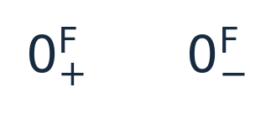
Word-LaTeX: 0_{+}^{\mathsf{F}}\qquad 0_{-}^{\mathsf{F}}
Die beiden Zeichen repräsentieren keine zwei voneinander verschiedenen reellen Nullzahlen. Sie stehen für Klassen reellwertiger Funktionen mit schließlich strikt positivem beziehungsweise negativem Vorzeichen, deren Betrag gegen null strebt. Ich fordere deshalb bei ihrer Einführung immer eine Verbindung zur zugrunde liegenden Funktion und zu einem bestimmten Grenzprozess. Ohne diese Verbindung könnte die Symbolik eine irreführende Vorstellung erzeugen, die beiden gerichteten Nullwerte seien gewöhnliche Zahlen, die unabhängig von ihrer funktionalen Herkunft beliebig verrechnet werden dürften.
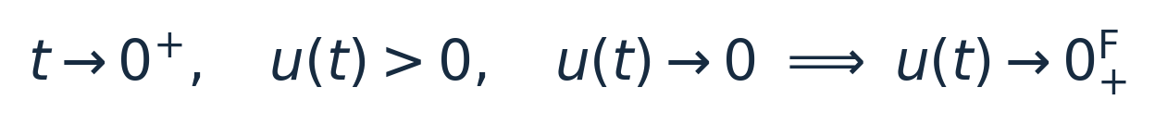
Word-LaTeX: t\to0^{+},\quad u(t)>0,\quad u(t)\to0\ \Longrightarrow\ u(t)\to0_{+}^{\mathsf{F}}
Die Richtung des Arguments und die Richtung des Funktionswerts sind ausdrücklich auseinanderzuhalten. Ein positiver Grenzparameter kann beispielsweise einen negativen Funktionswert erzeugen, der sich von unten der Null nähert. Für die Vermittlung ist dieser Fall besonders geeignet, weil er eine oberflächliche Gleichsetzung zweier verschiedener Vorzeicheninformationen sichtbar macht.
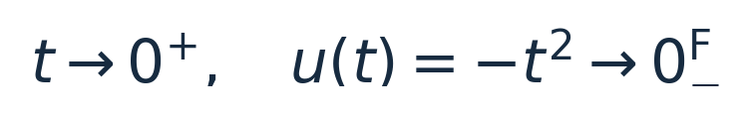
Word-LaTeX: t\to0^{+},\quad u(t)=-t^{2}\to0_{-}^{\mathsf{F}}
Für die Unterrichtseinführung sehe ich deshalb drei aufeinander bezogene Darstellungen vor: einen Funktionsgraphen, eine kurze Wertetabelle und die mathematische Grenzschreibweise. Lernende sollen erklären können, was sich nähert, von welcher Seite die Annäherung erfolgt und welche Aussage am Grenzpunkt selbst getroffen werden darf. Entscheidend ist nicht das Auswendiglernen neuer Zeichen, sondern die korrekte Zuordnung von mathematischem Sachverhalt und Symbol.
Aus meiner Unterrichtspraxis ergibt sich die Beobachtung, dass die Trennung positiver und negativer Nullannäherungen bei der Einführung einseitiger Grenzwerte und bei Differenzenquotienten hilfreich sein kann. Diese Beobachtung ist als Ausgangspunkt einer Forschungsfrage zu behandeln; sie erlaubt weder eine allgemeine Aussage über andere Lerngruppen noch einen kausalen Schluss auf eine bessere Lernleistung. Bereits Sierpińska hat epistemologische Schwierigkeiten beim Grenzwertlernen anhand konkreter Unterrichtssituationen untersucht. Für das FRZK ist deshalb auch zu prüfen, ob seine zusätzlichen Symbole vorhandene Schwierigkeiten tatsächlich reduzieren oder lediglich verlagern. {[Sierpińska, Anna (1987): Humanities Students and Epistemological Obstacles Related to Limits. Educational Studies in Mathematics 18(4), S. 371–397.]}[[11]]
Ich formuliere als erstes didaktisches Ziel, dass Lernende vier Aussagen zuverlässig unterscheiden: die exakte Null eines Funktionsterms, die rechtsgerichtete Nullannäherung eines Funktionswerts, die linksgerichtete Nullannäherung eines Funktionswerts und einen Grenzprozess ohne schließlich feste Vorzeichenrichtung. Dies bildet die begriffliche Voraussetzung, um die FRZK-Rechenregeln später sachgerecht einzusetzen.

2.7.2 Vergleich mit klassischen Rechenverfahren
Der didaktische Wert einer neuen Symbolik ist nicht allein anhand der Kürze eines Rechenwegs zu beurteilen. Eine knappe Notation kann die Orientierung erleichtern, sie kann aber auch Voraussetzungen verdecken oder zusätzliche Anforderungen an das Symbolverständnis stellen. Für einen sachgerechten Vergleich berücksichtige ich deshalb sowohl die Bearbeitungsgenauigkeit als auch die Begründungsqualität, den zeitlichen Aufwand und die Übertragbarkeit auf unbekannte Aufgaben.
Als Referenzverfahren unterscheide ich die gewöhnliche einseitige Grenzwertschreibweise, algebraische Vereinfachungen vor der Grenzwertbildung sowie die klassische Definition der Ableitung mit einem gegen null strebenden Differenzparameter. Das FRZK ersetzt diese mathematischen Verfahren nicht vollständig. Sein zusätzlicher Beitrag besteht in der expliziten Kennzeichnung gerichteter Funktionsgrenzzustände und in der strukturierten Entscheidung, wann eine Symbolregel bereits ausreicht und wann auf den vollständigen Funktionsterm zurückgegriffen werden muss.
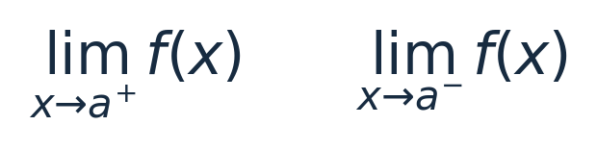
Word-LaTeX: \lim_{x\to a^{+}}f(x)\qquad\lim_{x\to a^{-}}f(x)
Die klassische Schreibweise legt die Annäherungsrichtung der unabhängigen Variablen fest. Sie sagt damit allein noch nicht, von welcher Seite sich der Funktionswert seinem Grenzwert nähert. Die FRZK-Notation bezieht ihre beiden gerichteten Nullsymbole dagegen ausdrücklich auf das Vorzeichen und den Grenzzustand des Funktionswerts. Beide Notationen enthalten somit unterschiedliche Informationen und dürfen nicht als vollständig gleichbedeutende Schreibweisen eingeführt werden.
Bei der Bewertung verwende ich deshalb Aufgaben, in denen diese Richtungen zusammenfallen, und Aufgaben, in denen sie auseinanderfallen. Eine bloße Sammlung einfacher Kehrwertbeispiele würde den Nutzen der FRZK-Schreibweise überschätzen, weil die gerichtete Symbolik dort bereits die Lösung weitgehend nahelegt. Anspruchsvollere Aufgaben müssen erkennen lassen, ob Lernende den Definitionsbereich prüfen und gegebenenfalls eine unbestimmte symbolische Operation als solche identifizieren.
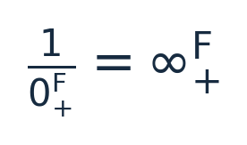
Word-LaTeX: \frac{1}{0_{+}^{\mathsf{F}}}=\infty_{+}^{\mathsf{F}}
Diese FRZK-Regel ist nur als Abkürzung für einen bestimmten Typ einseitiger funktionaler Grenzprozesse zulässig. Wenn Lernende die Gleichung hingegen als gewöhnliche Division durch eine zusätzliche Zahl auffassen, entsteht ein didaktisches Fehlverständnis. Die vergleichende Untersuchung muss daher nicht nur das Endergebnis bewerten, sondern auch die verbale Erklärung seiner Gültigkeitsbedingungen erfassen.
Für den Vergleich von Lösungswegen ist die mathematikdidaktische Forschung zur Gegenüberstellung alternativer Verfahren relevant. Rittle-Johnson und Star fanden in einer experimentellen Untersuchung zum Gleichungslösen Hinweise darauf, dass der Vergleich unterschiedlicher Methoden prozedurales Wissen und Flexibilität fördern kann. Das Ergebnis betrifft jedoch einen anderen Inhaltsbereich und belegt keinen spezifischen Vorteil des FRZK. Es begründet lediglich, warum der direkte Vergleich beider Darstellungsweisen als Unterrichts- und Untersuchungsform sinnvoll erscheint. {[Rittle-Johnson, Bethany; Star, Jon R. (2007): Does Comparing Solution Methods Facilitate Conceptual and Procedural Knowledge? Journal of Educational Psychology 99(3), S. 561–574.]}[[12]]
Auch die kognitive Belastung muss berücksichtigt werden. Eine weitere Indexnotation kann den Rechenablauf entlasten, wenn relevante Vorzeicheninformationen jederzeit sichtbar bleiben; sie kann den Lernprozess aber ebenso erschweren, wenn Lernende gleichzeitig neue Symbolregeln und bereits anspruchsvolle Grenzwertkonzepte verarbeiten müssen. Die Theorie der kognitiven Belastung liefert eine geeignete Perspektive, solche konkurrierenden Wirkungen zu analysieren. Daraus lässt sich jedoch keine konkrete Überlegenheit einer FRZK-Darstellung ableiten. {[Sweller, John (1988): Cognitive Load During Problem Solving: Effects on Learning. Cognitive Science 12(2), S. 257–285.]}[[13]]
Ich bewerte die beiden Verfahren daher nicht nach dem Prinzip eines universellen Ersatzes. Stattdessen prüfe ich, ob die FRZK-Darstellung in eng umgrenzten Aufgabentypen zusätzliche Klarheit schafft. Ein negativer oder nur auf bestimmte Aufgaben beschränkter Befund wäre für die Bestimmung des didaktischen Geltungsbereichs ebenso relevant wie ein positiver Befund.

2.7.3 Anwendungsbeispiele aus der Differentialrechnung
Als erste konkrete Anwendung wähle ich die Untersuchung einer einfachen Polstelle. Die Aufgabenstellung verlangt die Unterscheidung der beiden einseitigen Annäherungen und eine begründete Vorzeichenanalyse des Nenners. Ich betrachte eine Funktion, deren Zähler auf beiden Seiten der Polstelle positiv bleibt.
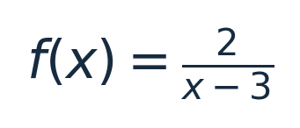
Word-LaTeX: f(x)=\frac{2}{x-3}
Nähert sich das Argument der Stelle drei von rechts, wird der Nenner schließlich positiv und beliebig klein. Damit liefert die gerichtete Kehrwertregel eine positive Unendlichkeit. Bei Annäherung von links ist der Nenner schließlich negativ; das Ergebnis ist eine negative Unendlichkeit. Beide Aussagen lassen sich grafisch, über eine Vorzeichentabelle und mit den gerichteten FRZK-Grenzsymbolen darstellen.
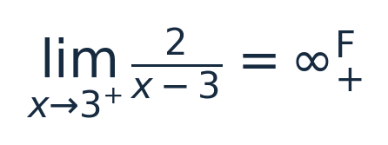
Word-LaTeX: \lim_{x\to3^{+}}\frac{2}{x-3}=\infty_{+}^{\mathsf{F}}
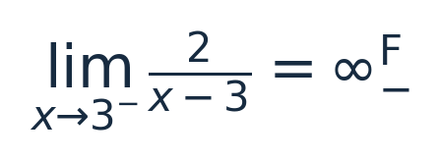
Word-LaTeX: \lim_{x\to3^{-}}\frac{2}{x-3}=\infty_{-}^{\mathsf{F}}
Ein erfolgreiches Verständnis zeigt sich nicht allein daran, dass beide Zeichen korrekt eingetragen werden. Lernende müssen erklären können, dass die Grenzrichtung des Arguments jeweils auf den Nenner wirkt und über dessen Vorzeichen die Richtung des Funktionswertes bestimmt. Als Fehlerkategorien erfasse ich deshalb getrennt die falsche Seite des Grenzübergangs, eine falsche Nenner-Vorzeichenentscheidung und die unbegründete Gleichsetzung beider Unendlichkeitsrichtungen.
Als zweites Beispiel untersuche ich einen Differenzenquotienten. Dieses Beispiel eignet sich insbesondere, um den Unterschied zwischen der gerichteten Annäherung des Quotienten und dem gewöhnlichen Wert der Ableitung sichtbar zu machen. Für eine quadratische Funktion an der Stelle null lässt sich der Differenzenquotient bei von null verschiedenem Differenzparameter zunächst algebraisch vereinfachen.
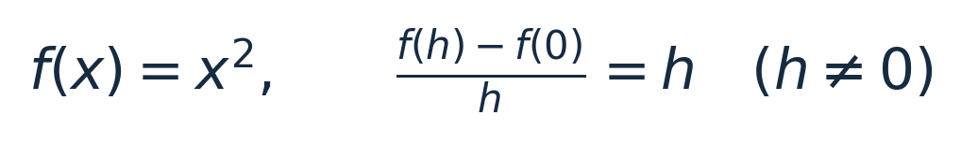
Word-LaTeX: f(x)=x^{2},\qquad \frac{f(h)-f(0)}{h}=h\quad(h\ne0)
Bei der rechtsseitigen Annäherung des Parameters strebt der vereinfachte Quotient von oben gegen null. Bei der linksseitigen Annäherung strebt er von unten gegen null. Die beiden FRZK-Symbole beschreiben deshalb unterschiedliche gerichtete Grenzverläufe desselben Quotienten.
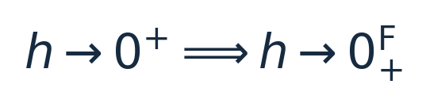
Word-LaTeX: h\to0^{+}\Longrightarrow h\to0_{+}^{\mathsf{F}}
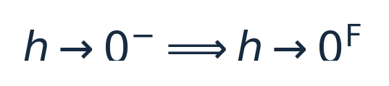
Word-LaTeX: h\to0^{-}\Longrightarrow h\to0_{-}^{\mathsf{F}}
Die gewöhnliche Ableitung ist an dieser Stelle dennoch vorhanden und besitzt den reellen Wert null. Die Richtung der Annäherung des Differenzenquotienten ist nicht mit dem Ableitungswert gleichzusetzen. Diese Unterscheidung ist eine ausdrücklich zu lehrende Regel; andernfalls könnte die zusätzliche FRZK-Schreibweise gerade an der Stelle ein Fehlkonzept erzeugen, an der sie Klarheit schaffen soll.
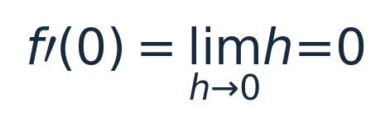
Word-LaTeX: f\prime(0)=\lim_{h\to0}h=0
Ein weiteres Beispiel liefert eine Funktion, bei der die beiden einseitigen Ableitungen nicht übereinstimmen. Die Betragsfunktion besitzt an der Stelle null einen rechtsseitigen Differenzenquotienten mit dem Wert eins und einen linksseitigen mit dem Wert minus eins. Hier tragen die Richtungsinformationen zu einer sachlich erforderlichen Entscheidung über die Differenzierbarkeit bei.
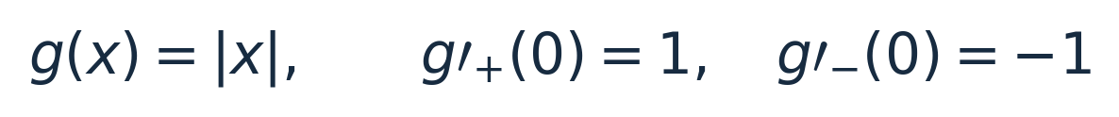
Word-LaTeX: g(x)=|x|,\qquad g\prime_{+}(0)=1,\quad g\prime_{-}(0)=-1
Die Funktion ist an dieser Stelle nicht differenzierbar, obwohl beide einseitigen Ableitungen als endliche Grenzwerte existieren. Lernende sollen den Unterschied zwischen dem Vorliegen zweier einzelner einseitiger Grenzwerte und ihrer erforderlichen Übereinstimmung für die gewöhnliche Differenzierbarkeit ausdrücklich begründen.
Als diagnostischen Kontrastfall verwende ich einen Quotienten, bei dem sowohl Zähler als auch Nenner schließlich positiv gegen null streben. Die Ausgangssymbole allein bestimmen das Ergebnis nicht. Vor der Grenzklassifikation ist deshalb die gemeinsame algebraische Struktur zu prüfen.
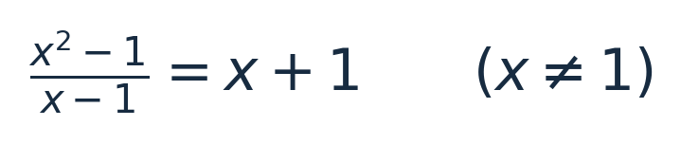
Word-LaTeX: \frac{x^{2}-1}{x-1}=x+1\qquad(x\ne1)
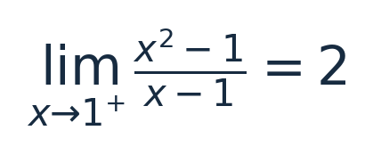
Word-LaTeX: \lim_{x\to1^{+}}\frac{x^{2}-1}{x-1}=2
Wird dieser Ausdruck vorzeitig auf den bloßen Quotienten zweier positiver gerichteter Nullwerte reduziert, geht die für die Kürzung erforderliche Identität verloren. Ein typisches Fehlverhalten wäre es, den symbolischen Quotienten aufgrund gleicher Vorzeichen mit eins gleichzusetzen. Ein angemessener FRZK-Lösungsweg erkennt dagegen die Grenze der reinen Symbolrechnung und kehrt zur funktionalen Darstellung zurück.
Ich leite aus diesen Beispielen vier beobachtbare Lernhandlungen ab: Lernende ordnen gerichtete Grenzsymbole korrekt zu; sie begründen die benötigten Vorzeichenbedingungen; sie unterscheiden einen gerichteten Verlauf vom gewöhnlichen Grenzwert; und sie erkennen, wann eine unbestimmte symbolische Form zusätzliche funktionale Umformungen erfordert. Diese Handlungen lassen sich in Aufgaben mit unterschiedlichen Zahlenwerten und Funktionstypen erfassen, ohne dass das Ergebnis durch eine bloße Wiedererkennung des Beispiels vorgegeben ist.

2.7.4 Hypothesen und messbare Lernwirkungen
Aus den mathematischen Analysen und den unterrichtspraktischen Überlegungen formuliere ich ein überprüfbares Evaluationskonzept. Dabei ist zwischen der theoretischen Plausibilität der FRZK-Symbolik und einer empirisch belegten Lernwirkung strikt zu unterscheiden. Die folgenden Hypothesen sind Forschungsannahmen und nicht das Ergebnis einer bereits durchgeführten Untersuchung.
Die erste Hypothese betrifft die Richtungsunterscheidung. Ich erwarte, dass eine Unterrichtsgruppe mit expliziter FRZK-Notation häufiger korrekt zwischen der Annäherungsrichtung des Arguments und dem Vorzeichen des Funktionswerts unterscheiden kann als eine in Inhalt und Unterrichtszeit vergleichbare Gruppe mit ausschließlich klassischer Notation. Die zweite Hypothese betrifft die Erkennung unbestimmter Formen. Ich erwarte, dass die FRZK-Gruppe häufiger erkennt, wann die Symbolinformationen nicht genügen und der ursprüngliche Funktionsterm benötigt wird. Die dritte Hypothese betrifft den Transfer auf neue Aufgaben. Hier ist zu untersuchen, ob ein möglicher Vorteil über die eingeübten Beispieltypen hinaus besteht.
Die Nullhypothesen bestehen jeweils darin, dass zwischen den verglichenen Unterrichtsbedingungen kein Unterschied in der betreffenden Ergebnisgröße nachweisbar ist. Zusätzlich muss ausdrücklich die Möglichkeit eines Nachteils berücksichtigt werden, etwa durch eine erhöhte Symbolbelastung oder durch die Verwechslung gerichteter Nullwerte mit gewöhnlichen Zahlen.
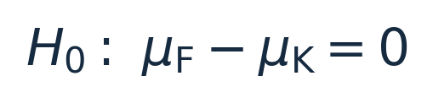
Word-LaTeX: H_{0}:\ \mu_{\mathsf{F}}-\mu_{\mathrm{K}}=0
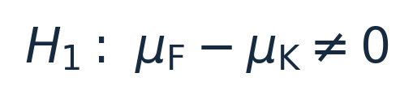
Word-LaTeX: H_{1}:\ \mu_{\mathsf{F}}-\mu_{\mathrm{K}}\ne0
Die Mittelwerte bezeichnen hierbei die vorab definierte Leistungsmessung in der FRZK-Unterrichtsbedingung beziehungsweise in der klassischen Vergleichsbedingung. Ich entscheide mich zunächst für eine zweiseitige Prüfung, damit auch eine mögliche Verschlechterung erfasst wird. Bei mehreren Zielgrößen muss vor der Datenerhebung eine primäre Zielgröße festgelegt und die Behandlung multipler Tests bestimmt werden.
Als Untersuchungsdesign kommt eine kontrollierte Lehr-Lern-Studie mit Vor- und Nachtest in Betracht. Beide Gruppen bearbeiten inhaltlich äquivalente Aufgaben und erhalten dieselbe verfügbare Unterrichtszeit. Der mathematische Stoff, die Übungsintensität und die Anforderungen an Begründungen müssen vergleichbar bleiben. Die Gruppen unterscheiden sich gezielt in der Einführung und systematischen Verwendung der FRZK-Symbolik. Soweit organisatorisch möglich, sollten die Lernenden zufällig den Bedingungen zugeordnet werden; andernfalls sind Unterschiede der Ausgangsvoraussetzungen statistisch und inhaltlich zu berücksichtigen.
Eine Messung unmittelbar nach der Unterrichtseinheit genügt nicht, um nachhaltiges Verständnis zu behaupten. Daher plane ich zusätzlich Transferaufgaben mit bislang nicht behandelten Funktionen und einen zeitversetzten Test zur Stabilität der erworbenen Kenntnisse. Die Aufgaben sollen getrennt nach Richtungsanalyse, Ergebnisberechnung und Begründung bewertet werden. Zur Verringerung von Bewertungseinflüssen werden vorab feste Kodierregeln erstellt; nach Möglichkeit erfolgt die Bewertung ohne Kenntnis der Gruppenzugehörigkeit.
Zielgröße | Operationalisierung | Kontrollbedingung / Risiko
Richtungsverständnis | Anteil korrekt zugeordneter Argument- und Funktionswert-Richtungen | Gleiche Funktionsfamilien und Schwierigkeit
Regelerkennung | Anteil korrekt als eindeutig bzw. unbestimmt eingeordneter Operationen | Auch Gegenbeispiele und verbotene Kürzungen
Rechenleistung | Anteil vollständig korrekter Lösungen mit gültiger Begründung | Blindbewertung anhand identischer Rubrik
Bearbeitungszeit | Zeit je Aufgabe bei vergleichbarer Korrektheit | Zeitgewinn ohne Qualitätsverlust separat prüfen
Transfer | Ergebnis auf unbekannten Aufgabentypen | Keine bloße Wiederholung der Übungsaufgaben
Symbolbelastung | Fehlertypen und kurze standardisierte Belastungsskala | Neue Notation kann zusätzliche Fehler erzeugen

Zur quantitativen Auswertung kann zunächst die Differenz der Anteile vollständig korrekt bearbeiteter Aufgaben in beiden Bedingungen bestimmt werden. Hierbei dürfen wiederholte Aufgaben derselben Person nicht unkritisch als voneinander unabhängige Beobachtungen behandelt werden. Für eine angemessene Schätzung sind deshalb die Ebene der Zuteilung, die Abhängigkeit innerhalb von Lerngruppen und die vorhandenen Ausgangsunterschiede zu berücksichtigen.
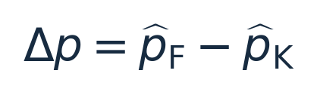
Word-LaTeX: \Delta p=\widehat p_{\mathsf{F}}-\widehat p_{\mathrm{K}}
Ein einzelner Differenzwert reicht für eine wissenschaftliche Schlussfolgerung nicht aus. Zusätzlich sollen geeignete Unsicherheitsintervalle, die Zahl tatsächlich untersuchter Lernender und mögliche Ausfälle berichtet werden. Bei einer geringen Stichprobe muss das Ergebnis entsprechend vorsichtig interpretiert werden. Wo eine kausale Aussage aufgrund des Designs nicht zulässig ist, beschränke ich mich auf die beobachtete Assoziation zwischen Unterrichtsbedingung und Lernleistung.
Zur qualitativen Ergänzung können kurze Interviews und lautes Denken während ausgewählter Aufgaben eingesetzt werden. Interessant sind insbesondere Aussagen, in denen Lernende die gerichteten Nullwerte als tatsächliche verschiedene Zahlen interpretieren, eine aus den Symbolen nicht entscheidbare Division dennoch ausführen oder korrekt auf einen Funktionsterm zurückgreifen. Solche Daten ermöglichen die Untersuchung von Erklärungsmechanismen, ersetzen aber keine kontrollierte quantitative Wirksamkeitsprüfung.
Die allgemeine Evidenz zu aktivierenden Lehrmethoden und zum bewussten Vergleichen von Lösungsverfahren kann die Gestaltung der Aufgaben unterstützen. Sie belegt jedoch nicht die konkrete FRZK-Intervention. So erfasst die Metaanalyse von Freeman und Mitarbeitenden aktive Lehrformen in Hochschulveranstaltungen verschiedener MINT-Fächer und lässt sich weder auf eine spezielle Grenzwertnotation noch unmittelbar auf alle Schulklassen übertragen. {[Freeman, Scott et al. (2014): Active Learning Increases Student Performance in Science, Engineering, and Mathematics. Proceedings of the National Academy of Sciences 111(23), S. 8410–8415.]}[[14]]
Ich halte schließlich fest, dass die Entscheidung über einen didaktischen Nutzen nicht ausschließlich von statistischer Signifikanz abhängen darf. Ebenso wichtig sind die praktische Größe eines möglichen Effekts, sein Auftreten bei neuen Aufgaben, die Häufigkeit schwerwiegender Fehlvorstellungen und die zusätzliche Unterrichtszeit, die zur Einführung der Symbolik benötigt wird. Diese Merkmale bestimmen, ob das FRZK im realen Unterricht einen hinreichenden Mehrwert besitzt.

2.7.5 Grenzen des didaktischen Geltungsanspruchs
Die FRZK-Symbolik ist als ergänzendes methodisch-didaktisches Darstellungs- und Rechensystem entwickelt worden. Sie besitzt dadurch einen bewusst begrenzten Geltungsanspruch. Ich beanspruche weder eine neue physikalische Theorie noch die Aufhebung mathematisch etablierter Grenzwertdefinitionen. Ebenso wenig folgt aus der formalen Konstruktion unmittelbar ein allgemeiner Lernvorteil.
Eine wesentliche Grenze betrifft den zeitlichen Aufwand der Einführung. Zusätzliche hoch- und tiefgestellte Systemkennzeichnungen können die Lesbarkeit nur dann verbessern, wenn die Lernenden ihre Bedeutung bereits sicher beherrschen. Ohne sorgfältige Einführung können sie die Anzahl zu verarbeitender Zeichen erhöhen und von der zugrunde liegenden Funktion ablenken. Für komplexe Aufgaben ist daher zu prüfen, ob die explizite Symbolik tatsächlich Orientierung schafft oder ob die gewöhnliche einseitige Grenzwertschreibweise bereits hinreichend klar ist.
Eine zweite Grenze betrifft die Gefahr unzulässiger Zahlvorstellungen. Ich muss immer wieder zwischen dem exakt erreichten Wert null und der gerichteten Annäherung an null unterscheiden. Die in den vorigen Abschnitten definierte Rechenregel für den Kehrwert eines gerichteten Nullsymbols darf deshalb nicht als gewöhnliche Division durch die reelle Null vermittelt werden. Die FRZK-Symbolrechnung bleibt eine partielle Operation auf klassifizierten Grenzprozessen mit bekanntem funktionalem Geltungsbereich.
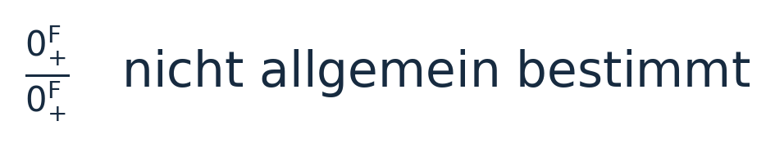
Word-LaTeX: \frac{0_{+}^{\mathsf{F}}}{0_{+}^{\mathsf{F}}}\quad\text{nicht allgemein bestimmt}
Eine dritte Grenze betrifft die Generalisierbarkeit der mathematischen Verfahren. Die Symbole allein legen die Ergebnisse unbestimmter Formen nicht fest. In solchen Fällen bleibt die Verwendung algebraischer Umformungen, asymptotischer Vergleiche oder anderer klassischer Verfahren notwendig. Gerade wenn der Unterricht diesen notwendigen Rückgriff vernachlässigt, könnte die FRZK-Notation ein falsches Gefühl vollständiger symbolischer Rechenbarkeit erzeugen.
Eine vierte Grenze entsteht bei mehrdimensionalen Grenzprozessen, bei oszillierenden Funktionen und bei anderen Verläufen ohne schließlich konstantes Vorzeichen. Die vier gerichteten skalaren Grenzsymbole erfassen diese Fälle nicht vollständig. Lernende müssen daher erkennen können, wann eine entsprechende Klassifikation scheitert. Die Beschränkung auf zulässige Klassen ist kein optionaler Zusatz, sondern Bestandteil der mathematischen Definition.
Eine fünfte Grenze betrifft die Aussagekraft empirischer Ergebnisse. Positive Erfahrungen in einzelnen Unterrichtsstunden können wertvolle Hinweise auf Verständnisprozesse liefern, sie begründen aber keine verallgemeinerbare Wirkung. Die Auswahl der Lehrperson, die Motivation der Lernenden, die Vorkenntnisse und die Aufgabenstellung können die Ergebnisse wesentlich beeinflussen. Ein überzeugender Nachweis erfordert deshalb wiederholte Untersuchungen unter transparent beschriebenen Bedingungen.
Ich leite aus diesen Einschränkungen einen differenzierten Einsatz des FRZK ab. Für die Einführung gerichteter Nullannäherungen, die Vorzeichenanalyse an Polstellen und die Unterscheidung einseitiger Grenzwerte erscheint die Symbolik als methodische Ergänzung besonders plausibel. Bei funktional unbestimmten Quotienten und komplexen zusammengesetzten Ausdrücken bleibt dagegen die explizite Arbeit mit den vollständigen Funktionstermen unverzichtbar. Die Auswahl des Rechenverfahrens muss sich immer am mathematischen Ziel und am Verständnisstand der Lernenden orientieren.
Zusammenfassend betrachte ich das FRZK als prüfbaren didaktischen Kandidaten, dessen Nutzen in klar begrenzten Aufgabenfamilien untersucht werden soll. Die bislang entwickelten Rechenregeln liefern die mathematische Voraussetzung für einen solchen Vergleich. Eine empirische Bestätigung ihrer unterrichtlichen Überlegenheit liegt mit der vorliegenden theoretischen Ausarbeitung nicht vor. Deshalb schließt dieser Abschnitt nicht mit einer Wirksamkeitsbehauptung, sondern mit einem nachvollziehbaren Untersuchungsprogramm, dessen Ergebnisse auch die Einschränkung oder Ablehnung einzelner didaktischer Annahmen rechtfertigen können.
Der anschließende Abschnitt 2.8 führt die mathematischen Definitionen, den formalen Geltungsbereich und die didaktischen Forschungsfragen zusammen. Dabei sind die gesicherten strukturellen Aussagen ausdrücklich von noch offenen Fragen zur Lernwirkung zu trennen.

Literatur zu Abschnitt 2.7
[10] Tall, David; Vinner, Shlomo (1981): Concept Image and Concept Definition in Mathematics with Particular Reference to Limits and Continuity. Educational Studies in Mathematics, 12(2), 151–169. DOI: 10.1007/BF00305619.
[11] Sierpińska, Anna (1987): Humanities Students and Epistemological Obstacles Related to Limits. Educational Studies in Mathematics, 18(4), 371–397.
[12] Rittle-Johnson, Bethany; Star, Jon R. (2007): Does Comparing Solution Methods Facilitate Conceptual and Procedural Knowledge? An Experimental Study on Learning to Solve Equations. Journal of Educational Psychology, 99(3), 561–574. DOI: 10.1037/0022-0663.99.3.561.
[13] Sweller, John (1988): Cognitive Load During Problem Solving: Effects on Learning. Cognitive Science, 12(2), 257–285. DOI: 10.1207/s15516709cog1202_4.
[14] Freeman, Scott; Eddy, Sarah L.; McDonough, Miles; Smith, Michelle K.; Okoroafor, Nnadozie; Jordt, Hannah; Wenderoth, Mary Pat (2014): Active Learning Increases Student Performance in Science, Engineering, and Mathematics. Proceedings of the National Academy of Sciences, 111(23), 8410–8415. DOI: 10.1073/pnas.1319030111.

